Кайтен для бухгалтерии

Зарплаты, отчетность и расчеты с контрагентами — в едином пространстве
Контролируйте на одной доске задачи из почты и чатов, даты сдачи отчетности и документы по каждой операции — ничего не потеряется
Попробовать Кайтен бесплатно

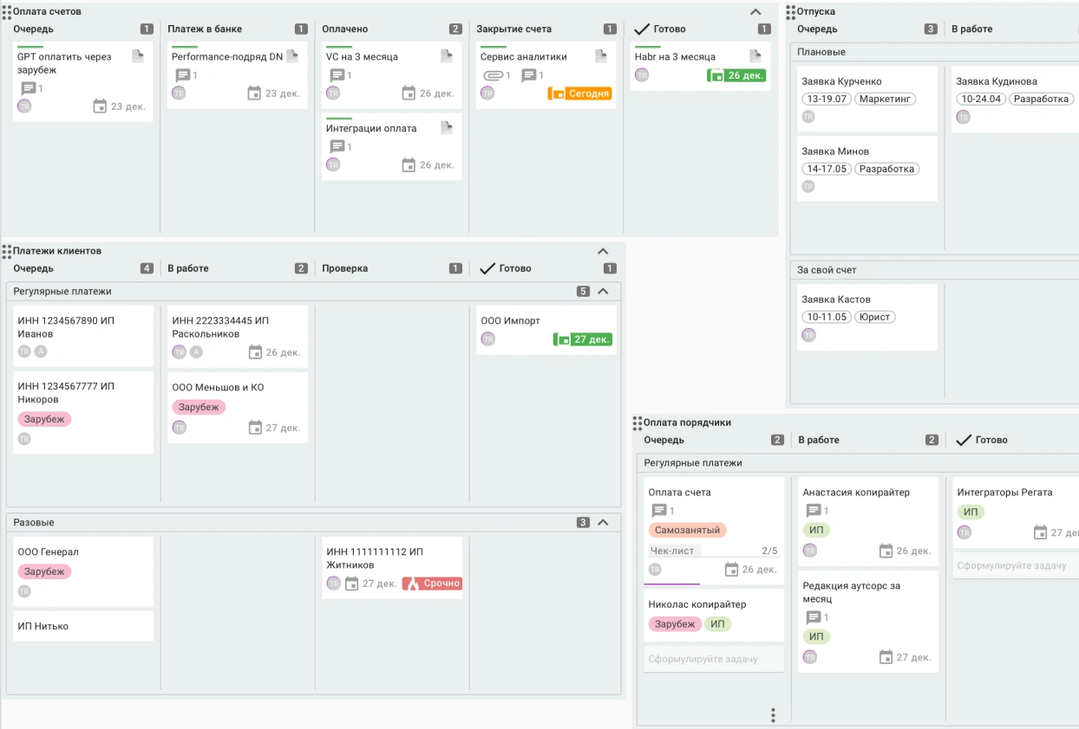
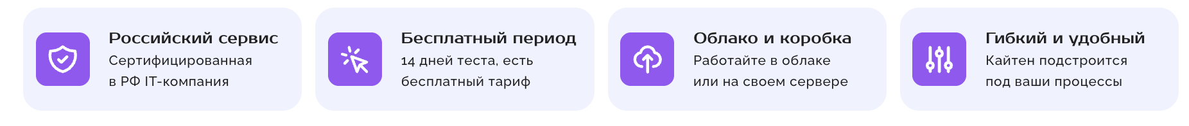

Unidragon  «Спустя несколько месяцев у нас значительно ускорились процессы оплаты. Доска двигается, карточки перемещаются, платежи не задерживаются, все ответственные всегда в курсе.»  — Галина, Head of Performance Unidragon  Читать кейс → | ДВФУ  «100 финансовых документов нужно было оформить в конце года — без права на ошибку. Каждый документ проходил 12 этапов согласования. Кайтен позволил отслеживать статус каждого в любой момент.»  — Василий Берке, директор дирекции трансформации образовательной деятельности ДВФУ  Читать кейс → | Домиленд  «Благодаря сервису финансовое подразделение может максимально детализировать отчётность. Я, как руководитель, получаю наглядные рабочие процессы, которые удобно контролировать через метрики.»  — Кирилл Воронов. технический директор Домиленд  Читать кейс →

Один инструмент для всей бухгалтерии
Всё, что сейчас разбросано по почте, мессенджерам и голове главного бухгалтера — собирается в одном рабочем пространстве
Открыли доску — сразу видно, кто что делает прямо сейчас  Зарплата в работе, НДС ждет документов, платеж согласован. Не нужно обходить сотрудников или писать в чат, чтобы понять, где находится документ | 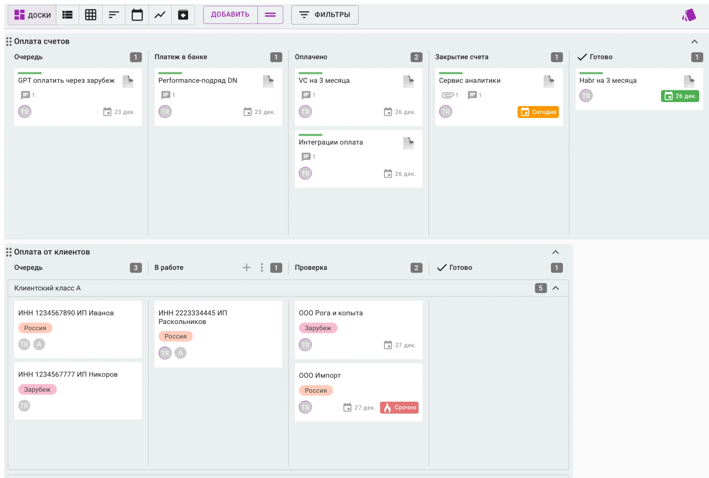
Повторяющиеся задачи создаются сами  Зарплата, квартальный НДС, сверки с контрагентами — карточки создаются на доске автоматически по расписанию. Задача не потеряется, даже если ответственный в отпуске | 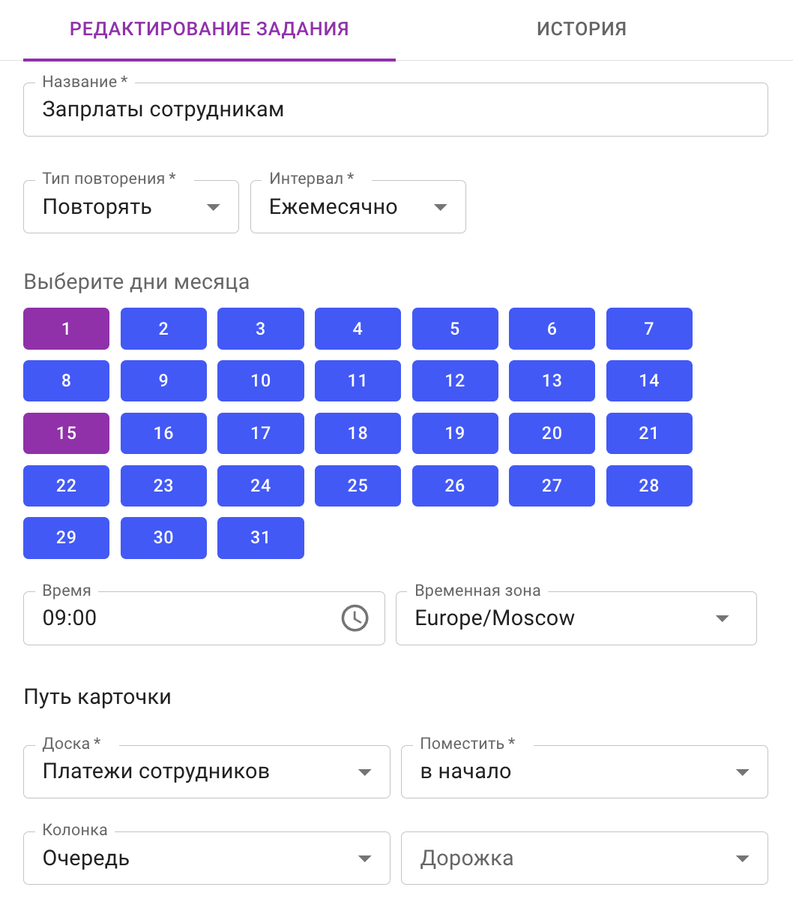
Задачи от коллег на одной доске, а не в чатах и почте  Коллеги оставляют заявки через форму или чат-бот — они сразу появляются на доске бухгалтерии как карточки. Каждый запрос зафиксирован с датой и автором. Что принято в работу, что отклонено — видно всем | 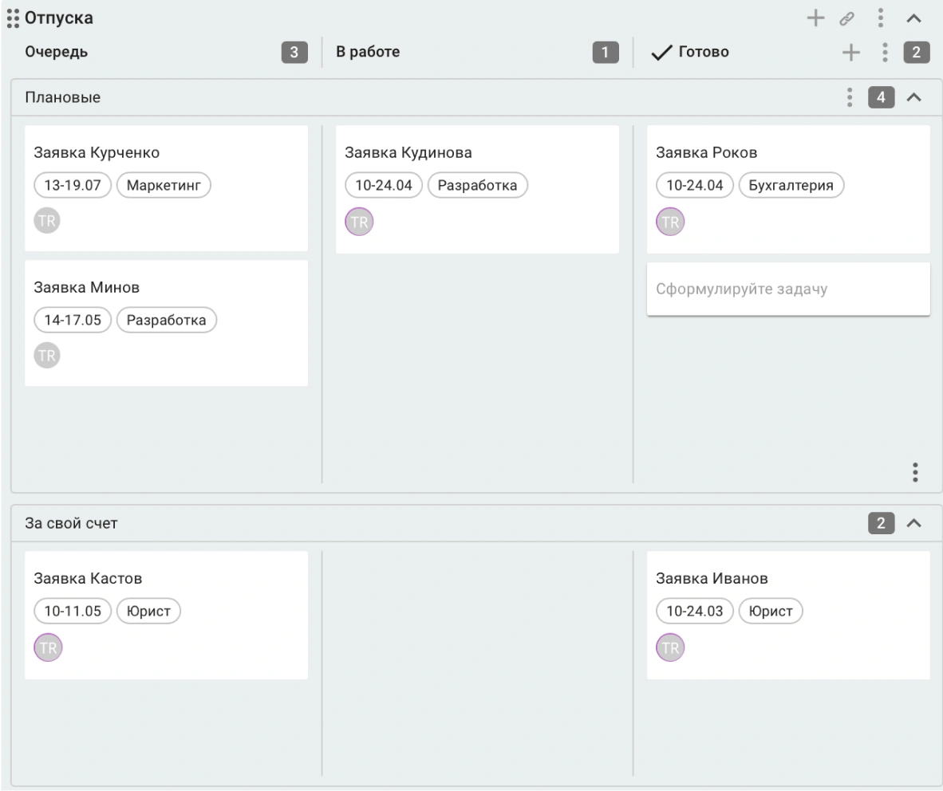  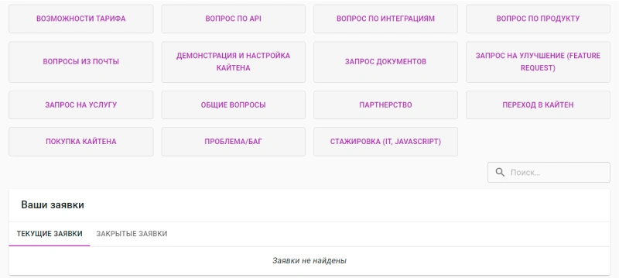
Всё по задаче — в одном месте  Открываете карточку и сразу видите файлы, историю обсуждений, чек-лист документов и кто за что отвечает. Не нужно идти в почту за актом, на диск за инструкцией и в мессенджер за ответом коллеги | 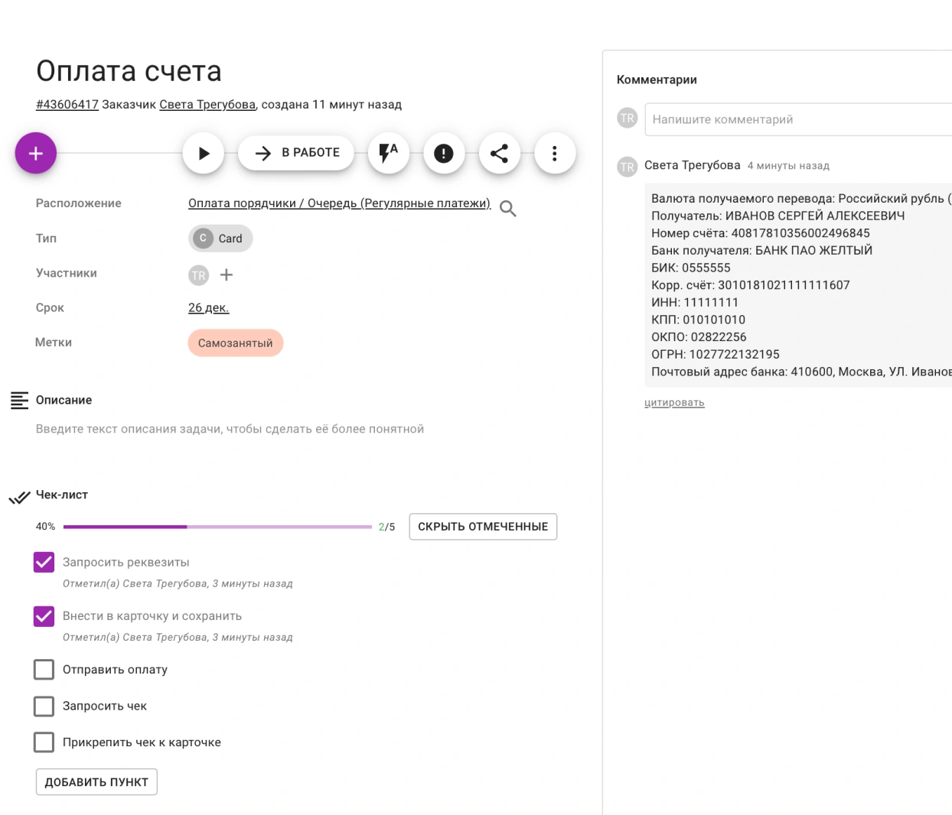

Попробовать Кайтен бесплатно

Документация отдела рядом с задачами
В Kaiten есть бесплатный редактор документов. Создавайте внутреннюю базу знаний бухгалтерии, храните учетные регламенты, инструкции и шаблоны отчетности прямо рядом с задачами.
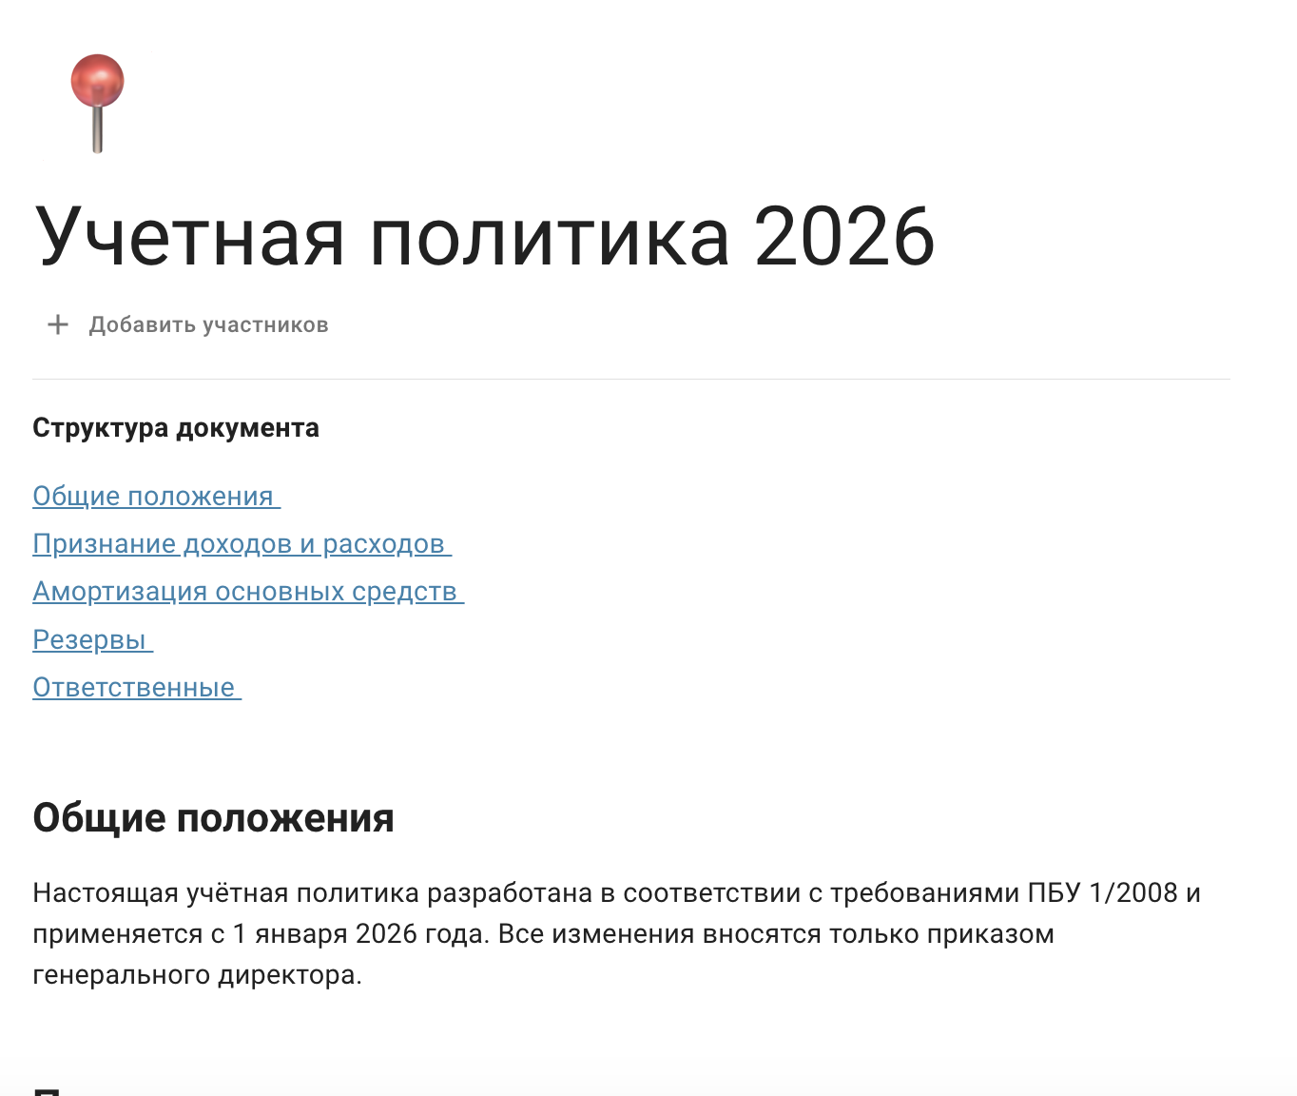  Учетная политика и регламенты  Все правила учета, закрытия периода, работы с первичкой и внутренние регламенты всегда под рукой. Больше не нужно искать актуальную версию в переписках и дисках | 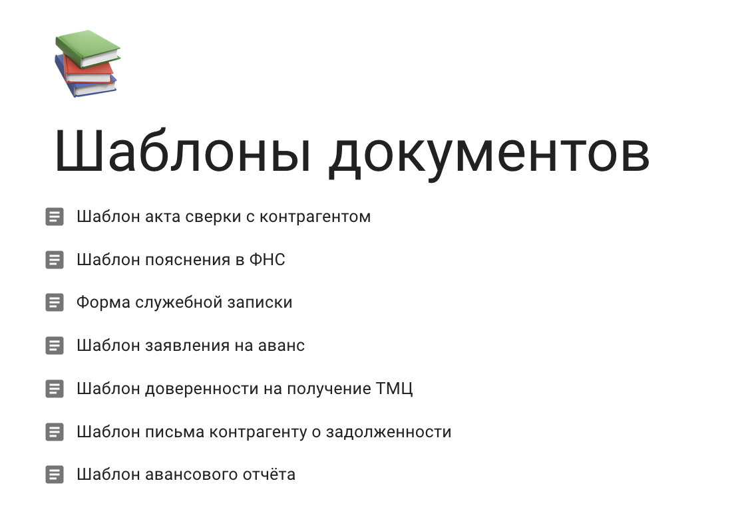  Шаблоны отчетности и документов  Оборотно-сальдовые ведомости, акты, счета-фактуры, пояснения и служебные записки — бухгалтер сразу берет актуальный формат
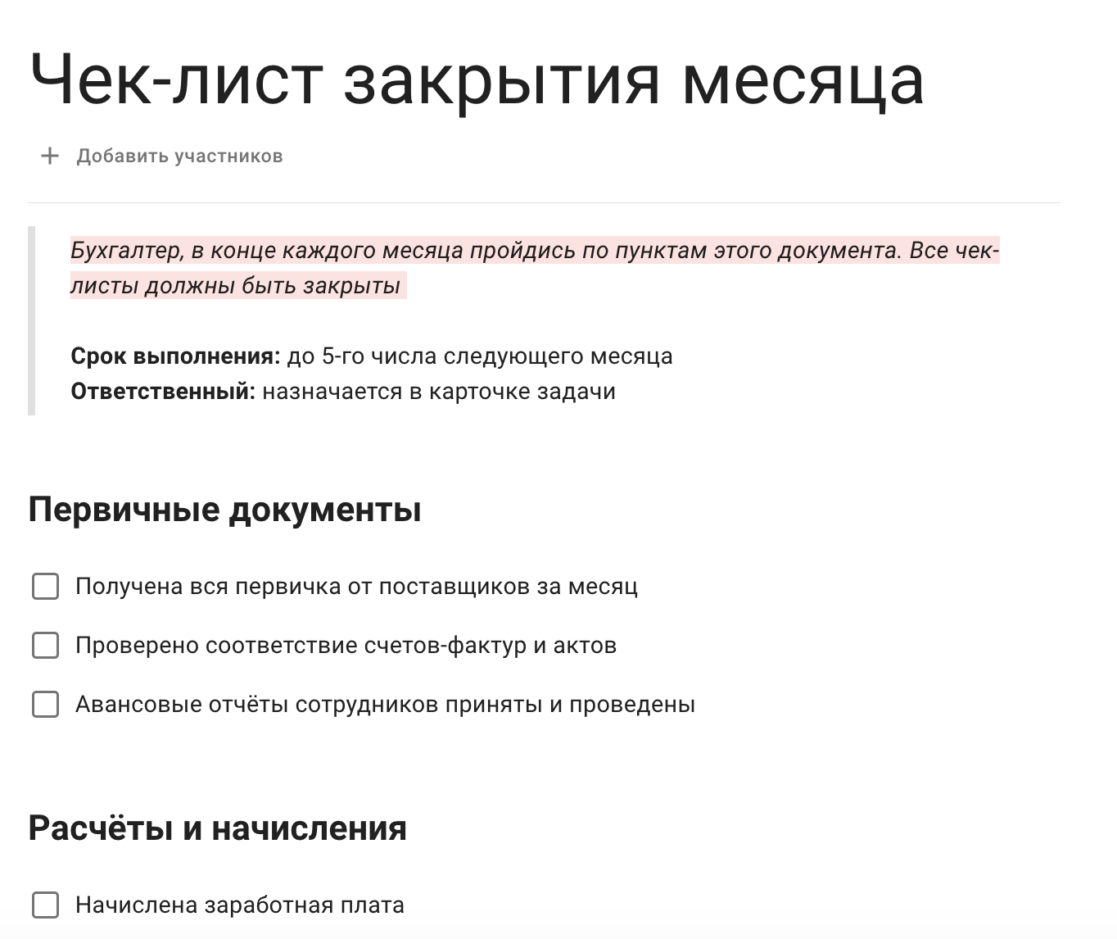  Инструкции по закрытию периодов  Чек-листы закрытия месяца, квартала и года, порядок сверок и контроля — всё зафиксировано и доступно прямо в процессе работы | 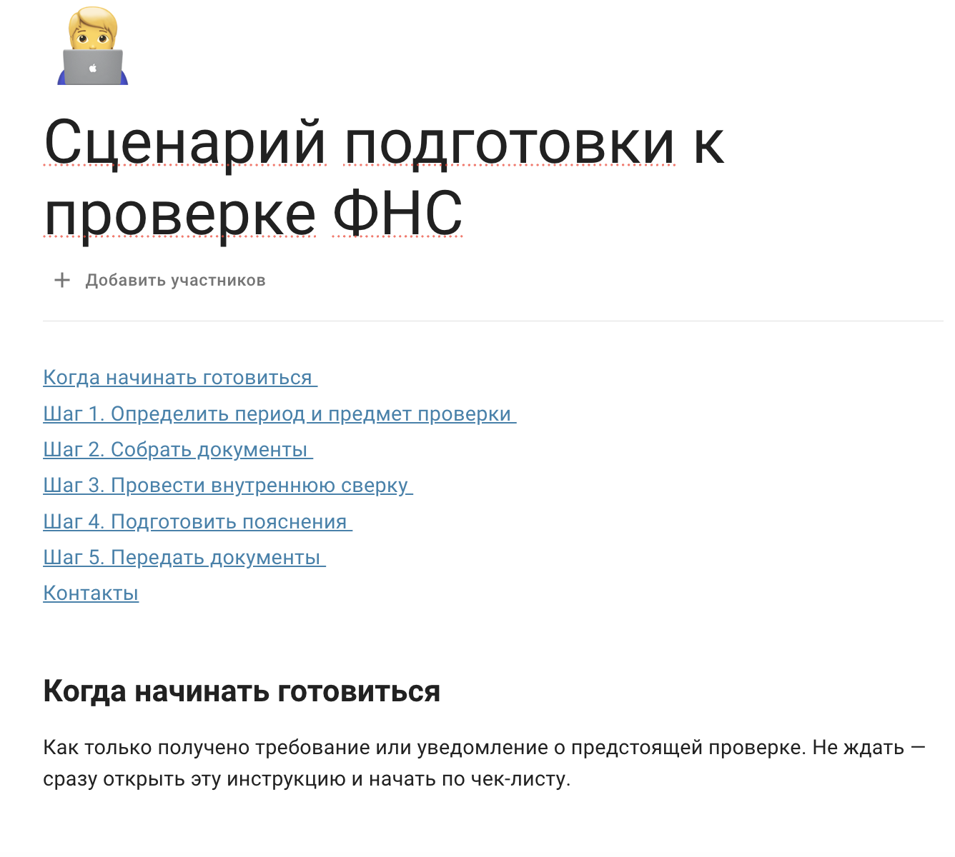  Работа с налогами и проверками  Инструкции по НДС, прибыли, зарплатным налогам, а также сценарии подготовки к проверкам ФНС. Вся критичная информация структурирована и доступна в нужный момент

Создавайте сколько угодно документов — бесплатно и без ограничений на любом тарифе
Создать первый документ

Полезные функции Кайтен для бухгалтеров
Повторяющиеся задачи по расписанию  НДС, зарплата, авансы — настройте один раз, Кайтен создает карточку сам. Напоминание придет за несколько дней до срока | Несколько досок на одном пространстве  Вся бухгалтерия в одной месте, но без хаоса. Разделяйте процессы по направлениям и храните на разных досках | Типы карточек под разные операции  Платеж, отчет, заявка от коллеги, акт сверки — у каждого типа свой набор полей. Карточка сразу содержит нужную информацию.
Задачи в табличном виде  Переключите пространство в табличный вид одной кнопкой: список всех задач со сроками, исполнителями и статусами. Экспорт в Excel в пару кликов | Прием заявок от сотрудников  Коллеги пишут через форму или бот в мессенджере — заявки сразу попадают на доску. Никаких потерь в почте и личных сообщениях | Автоматизации без программирования  Назначить ответственного, сменить статус, отправить уведомление — настройте правила один раз. Рутина работает без вашего участия

Начните работу в Кайтен за 30 минут
01 — Зарегистрируйтесь в Кайтен
Заполните короткую форму и получите бесплатный доступ ко всем функциям Кайтен на 14 дней. Без оплаты и привязки карты
02 — Настройте бухгалтерское пространство
Создайте структуру под свои процессы: первичка, налоги, платежи и закрытие периода. Добавьте первую задачу — например, подготовку НДС или проверку первички.
03 — Пригласите команду
Бухгалтерия, руководители и смежные отделы работают в одном пространстве — с нужными правами доступа

Начните наводить порядок в бухгалтерии уже сегодня
Уберите хаос из переписок, Excel и почты. Соберите все процессы, документы и задачи в одном месте — и ведите учет прозрачно и без лишней рутины

Попробовать Кайтен бесплатно

Нас часто спрашивают

Можно ли пользоваться Кайтеном бесплатно?
Да. Есть полноценный бесплатный тариф — без ограничения по времени. На нем можно создавать доски, вести задачи и хранить документы без ограничений по объему. Платные тарифы добавляют автоматизации, прием заявок через Service Desk и детальную аналитику. При регистрации — 14 дней бесплатного доступа ко всем функциям, без привязки карты. Подробнее о тарифах Кайтен →

Как коллеги из других отделов будут присылать нам запросы?
Для этого в Кайтен есть модуль Service Desk. Сотрудник заполняет форму или пишет запрос в бот в мессенджере— запрос автоматически появляется у вас на доске как карточка.

Мы ведем несколько юрлиц — можно разделить их в одном аккаунте?
Да. Создайте отдельные пространства для каждого юрлица с нужными правами доступа. Сотрудник видит только свое, руководитель — всё сразу в одном окне, без лишних вкладок и переключений между аккаунтами.

Долго ли настраивать? У нас нет своего ИТ-отдела.
Базовую доску под бухгалтерию можно настроить за пару кликов — зарегистрироваться, создать пространство, добавить коллег. ИТ-отдел для этого не нужен. Если хотите запустить быстрее или нужна помощь с настройкой — приходите на вебинар для новичков в Кайтен.

Кайтен — российский сервис? Данные хранятся в РФ?
Да. Кайтен включен в реестр отечественного ПО (№14347), данные хранятся на серверах в России. Также доступна локальная версия — можно развернуть на собственном сервере компании, если важно держать данные на своей инфраструктуре.

